Pressemitteilung

EQUIA Forte® Multicenter-Studie - Neue Zwischenergebnisse

Vielversprechende Leistung von EQUIA Forte, einem Restaurationssystem mit Glas-Hybrid-Technologie von GC.

Nach dem Erfolg des 2007 eingeführten Restaurationssystems EQUIA® machte GC mit EQUIA Forte den nächsten großen Sprung. Eine multizentrische, klinische Studie zeigt nach zwei Jahren, dass EQUIA Forte ein geeignetes Material für mittlere bis große Klasse-II-Restaurationen ist.

Klinische Studien sind für die Beurteilung der Leistungsfähigkeit von Dentalmaterialien unerlässlich; daher wurde 2015, im gleichen Jahr, in dem EQUIA Forte (Glas-Hybrid-Restaurationsmaterial) auf den Markt kam, eine fünfjährige klinische Studie eingeleitet.

Die zweijährigen Zwischenergebnisse zeigten eine ähnliche klinische Leistung für beide Materialien und bestätigten, dass EQUIA Forte als Restaurationsmaterial geeignet ist und hervorragende Leistungen zeigt. Darüber hinaus wurden am Ende der beiden Jahre bei den getesteten ästhetischen, funktionellen oder biologischen Eigenschaften praktisch keine Unterschiede zwischen den beiden Materialien festgestellt. Die Studie wurde am 29. Mai 2020 im Journal of Adhesive Dentistry veröffentlicht und wird von Dr. Ivana Miletić, Professorin in der Abteilung für Endodontie und restaurative Zahnmedizin an der Universität Zagreb, Kroatien, in Zusammenarbeit mit einem Team von hoch angesehenen Professoren aus vier europäischen zahnmedizinischen Fakultäten geleitet: Anja Baraba (Zagreb, Kroatien), Matteo Basso und Maria Giulia Pulcini (Mailand, Italien), Dejan Marković und Tamara Perić (Belgrad, Serbien), Cigdem Atalayin Ozkaya und Lezize Sebnem Turkun (Izmir, Türkei). Die Studie ist bei ClinicalTrials.gov registriert (Nr.: NCT02717520).

An dieser Split-Mouth (gleiches Zuteilungsverhältnis) randomisierten, prospektiven, multizentrischen Langzeitstudie nahmen 180 Patienten (Durchschnittsalter 34,6 Jahre) teil, bei denen festgestellt wurde, dass im Bereich der Molaren desselben Kiefers zwei zweiflächige Restaurationen der Klasse II erforderlich sind. Diese Abformungen werden anschließend für eine weitere Verschleißbewertung im 3. und 5. Jahr der Studie gescannt, und es wird eine klinische Bewertung anhand der FDI-2-Kriterien durchgeführt.

Die geschätzten Überlebensraten beim Recall nach 2 Jahren betrugen 93,6% (EQUIA Forte) und 94,5% (Tetric EvoCeram®) und zeigten keine signifikanten Unterschiede zwischen den beiden Materialien. Diese hervorragenden Zwischenergebnisse belegen soweit die klinische Wirksamkeit von Glas-Hybriden (EQUIA Forte) als Langzeitrestaurationsmaterialien.

Die hervorragenden Zwischenergebnisse geben einen positiven Ausblick auf die Leistung von EQUIA Forte nach 5 Jahren.
Für weitere Informationen zur Studie besuchen Sie bitte: https://jad.quintessenz.de/index.php?doc=abstract&abstractID=44547

GC Europe N.V.
Interleuvenlaan 33
3001 Leuven
Fon +32.16.74.10.00
Fax +32.16.74.11.99
www.gceurope.com
info.gce@gc.dental

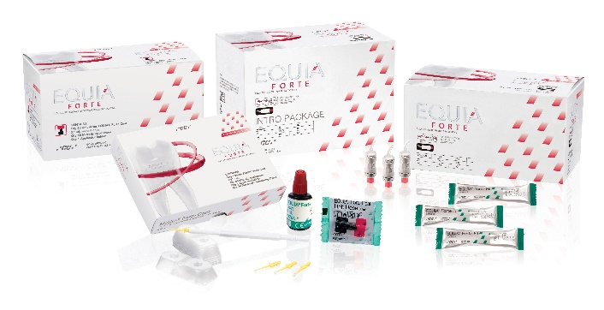
GC EQUIA Forte-Produktlinie

